ACTA DE SESIÓN DEL COMITÉ DE TRANSPARENCIA
UNIVERSIDAD POLITÉCNICA DEL ESTADO DE SAN LUIS POTOSÍ.

En la Ciudad de San Luís Potosí, Capital del Estado del mismo nombre, siendo las 5:30 cinco y treinta horas del día 16 dieciséis de 2024 dos mil veinticuatro estando presentes en la Sala de Juntas del edificio ROA, ubicada en Calle Urbano Villalón número quinientos Colonia La Ladrillera, los C.C. Francisco Yáñez Moreno, en su carácter de Presidente, Yadira Edith Brann González en su carácter de Secretario Técnico, Gabriela Lizeth Corpus Alvarado en su carácter de Secretario Técnico, se reunieron a efecto de llevar a cabo la sesión convocada:

ORDEN DEL DÍA
- Lista de asistencia
- Lectura y aprobación del orden del día.
- Informe de las solicitudes recibidas en la PNT
- Informe de los recursos de revisión recibidos
- Informe de las solicitudes recibidas en materia de datos personales
- Informe de Cumplimiento en las Obligaciones de Información Pública de Oficio
- Asuntos generales.

DESARROLLO DEL ORDEN DEL DÍA

- Lista de asistencia y establecimiento del quórum legal y validez de la sesión.
En este acto el Licenciado Francisco Yáñez Moreno Presidente, Presidente de Asuntos Jurídicos Administrativos, declara que el quórum es legal, toda vez que posterior a tomar la lista de asistencia, se constata la presencia de los integrantes del Comité de Información de esta Comisión, por consiguiente, se declara que todos los Acuerdos tomados en la presente Sesión son válidos.

- Lectura y aprobación del orden del día.
Se procede a tomar la votación respectiva a la aprobación del orden del día y se somete a la consideración del Comité de Información:
Licenciado Francisco Yáñez Moreno, en su carácter de Presidente: emite voto a favor.
Yadira Edith Brann González, en su carácter de Secretario Técnico: emite voto a favor.
Gabriela Lizeth Corpus Alvarado , en su carácter de Secretario Técnico: emite voto a favor.

Por consiguiente, se aprueba por unanimidad de votos el orden del día.

3. Informe de las solicitudes de información recibidas en la PNT
En este acto, en uso de la voz el C. Francisco Yáñez Moreno Informa de las solicitudes de información que conciernen del periodo Enero-febrero del año en curso.
3.1 Recepción y trámite de solicitudes de acceso a la información pública.
3.1.1 Sistema Plataforma Nacional, durante el 2024 a la Unidad de Transparencia, se recibieron y contestaron 2 solicitudes.

4.Informe de los recursos de revisión recibidos durante el año 2023
En este acto, en uso de la voz el C. Francisco Yáñez Moreno Informa de los recursos de revisión que conciernen del periodo Enero-Febrero del año en curso.
4.1 Recepción y trámite al ejercicio de la acción en materia de recursos de revisión.
4.1.1 Durante el año 2022 se encuentran pendientes de resolución 6 recursos de revisión.
4.1.2 Durante el año 2023 la Unidad de Transparencia, recibió 4 recursos de revisión de los cuáles 2 se encuentran pendientes de resolución; 1 fue modificado y cumplido; y 1 declarado sobreseído.
4.1.3 Durante el año 2024 la Unidad de Transparencia recibió 1 recurso Denuncia por incumplimiento a las Obligaciones de Transparencia que se encuentra en trámite.

5.Informe de las solicitudes recibidas en materia de datos personales durante el periodo enero- febrero 2024
En este acto, en uso de la voz el C. Francisco Yáñez Moreno Informa de las solicitudes de datos personales que conciernen del periodo Enero-diciembre del año en curso.
5.1 Recepción y trámite de solicitudes de protección en materia de datos personales
5.1.1 Se recibieron y se resolvieron cero solicitudes de protección de datos personales.

6.Informe de Cumplimiento en las Obligaciones de Información Pública de Oficio
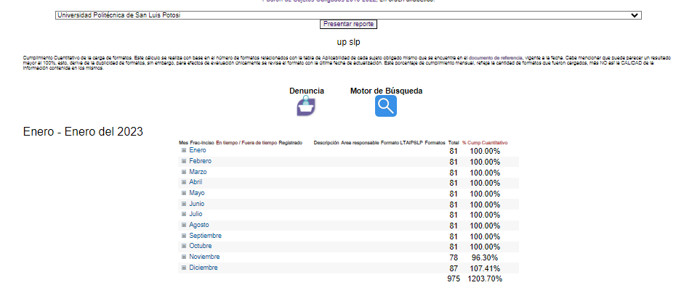
En este acto, en uso de la voz el C. Francisco Yáñez Moreno Informa del estado que guardan las publicaciones de la Universidad Politécnica de San Luis Potosí en la página de Transparencia.

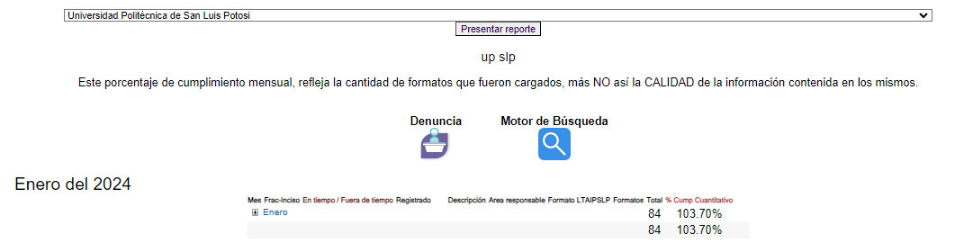

En uso de la voz, el presidente recordó a los integrantes del Comité a seguir otorgando las debidas respuestas a las Solicitudes de Información recibidas en la página Sistema de Solicitudes de Información del Estado de la PNT.

En consecuencia, se aprueba por unanimidad de votos la presente Acta de este Comité de Transparencia.

No existiendo otro asunto por tratar, al haberse agotado los puntos contenidos en el orden del día y, sin otro asunto que tratar, el Presidente, dijo: “Se clausura la Sesión, siendo las 6:30 horas, del día de su inicio, dándose por enterados y notificados los presentes de los Acuerdos tomados”, levantándose la presente Acta para constancia legal.

Francisco Yáñez Moreno
Presidente

Yadira Edith Brann González
Secretario Técnico

Gabriela Lizeth Corpus Alvarado
Secretario Técnico

